
COMUNIQUÉ DU CONSEIL RÉGIONAL ACTA QUÉBEC
Bonjour,
Ceci ce veut les plus récentes nouvelles du conseil régional d’ACTA au Québec, suite à l’élection au provincial et au national d’ACTA.
Des élections ont eu lieu le 5 mai et 12 mai et nous sommes heureux de vous annoncer les nominations suivantes, mais regrettons tristement le départ de notre plus vielle membre au sein du conseil de l’ACTA au Québec, Mme Monique Audet.
‘’A la présidence depuis 2 ans mon mandat était à terme pour renouvellement j’ai décidé de ne pas renouveler ma candidature et aussi de me retirer après 18 ans au sein du Conseil ACTA Québec. Je quitte avec un peu de tristesse, mais satisfaite du travail accompli et assurée que la nouvelle présidente ainsi que les nouveaux membres du Conseil accompliront un travail exceptionnel.
Je souhaite bon succès à la nouvelle présidente Mme Louise Blanchette et tout le Conseil d’ACTA Québec.’’
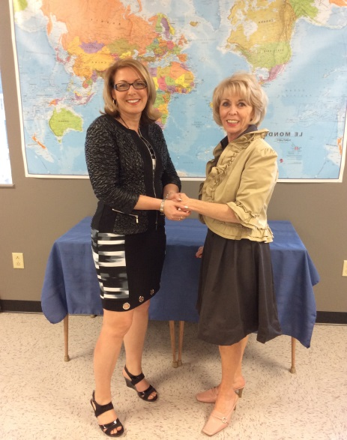
De gauche à droite : Louise Blanchette, Monique Audet
Mme Louise Blanchette occupe depuis les sept dernières années le poste de directrice du centre Voyages CAA-Québec de la région du Saguenay. Elle a œuvré plusieurs années au sein de divers organismes de l’industrie touristiques à différents niveaux. Elle a aussi participé à la création et la réalisation de plusieurs projets de développement touristique d’envergure tels la Route Bleue du Fleuve Saint-Laurent, La Route des Baleines et plusieurs autres projets. Mme Louise Blanchette a aussi siégé à titre de présidente au sein de divers conseils d’administration au niveau provincial touchant divers secteurs. Mme Louise Blanchette siégera aussi sur le conseil d’administration de l’ACTA au national.
Le nouveau Conseil se compose de :
Présidente du conseil au Québec : Mme Louise Blanchette CAA Québec à Chicoutimi
‘‘C’est avec fierté que j’ai accepté la présidence du Conseil régional d’ACTA au Québec et de représenter le Québec au Conseil d’administration au national. L’ACTA a pour but de défendre les intérêts et soutenir le développement de ses membres afin d’assurer aux consommateurs des services professionnels et de qualité. C’est avec beaucoup d’enthousiasme et d’engagement que je m’apprête à relever ce beau défi auprès de l’ACTA, supporter par les membres du Conseil régional et du Conseil d’administration au national.
En terminant, je me fais la porte-parole des membres du Conseil d’administration au national, du Conseil régional de l’ACTA au Québec et de l’industrie du voyage pour remercier Mme Monique Audet pour son engagement exceptionnel envers notre industrie. Merci pour ces 18 belles années.‘‘
Membres du Conseil au Québec:

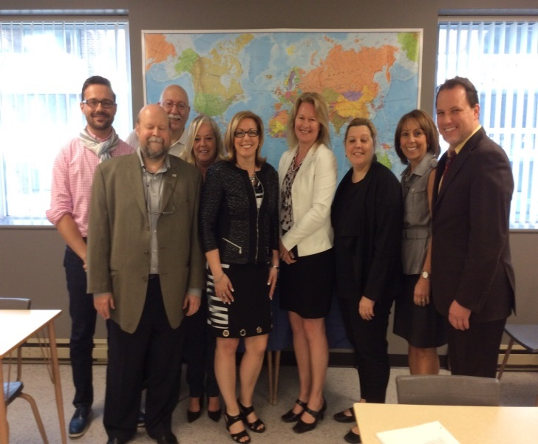
De gauche à droite : David Gatteau Incursion Voyages, André Desmarais Aéroport Voyages, Tony Santelli Collège April Fortier, Manon Martel Directrice régionale ACTA Québec, Louise Blanchette Présidente Conseil régional ACTA Québec, Véronique Catteau Carlson Wagonlit, Marie- France Doucet Voyages A-Doucet, Pina Chiaranza Voyage Lara, Eric Douay Versapay.
J’aimerais terminer en remerciant personnellement Mme Monique Audet pour son excellent travail durant les 18 années passées au sein du conseil et de m’avoir supportée dans mon travail durant les 2 dernières années et demie, j’ai pu constater avec grand plaisir son acharnement assidu, sa passion, son professionnalisme, ses connaissances de l’industrie et elle a su me transmettre de précieux conseils qui m’aideront à continuer mon travail comme directrice régionale de l’ACTA Québec, souligne Manon Martel.
Merci, Monique, et bonne continuité dans ton travail chez UNIGLOBE.
Je suis convaincu que nous rencontrerons Monique dans un avenir rapproché.
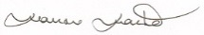
Manon Martel
Directrice régionale, ACTA Québec

